
大二·心语
• DAILY LIFE

↓↓↓
/2025/4/24
我们的主题——《人们是怎样工作的》
 01 来园情况
1.来园人数：今日来园幼儿30人，请假2人。
2.来园情绪：今天小朋友们都开开心心来幼儿园啦！
3.来园情况：多数小朋友能主动和老师打招呼，特别表扬孙宇辰今天能主动和老师打招呼。
重点观察记录
序号 | 姓名 | 打招呼（⭐主动打招呼  △需提醒） | 序号 | 姓名 | 打招呼（⭐主动打招呼  △需提醒）
1 | 颜静悦 | ⭐ | 17 | 韩雨潼 | ⭐
2 | 刘紫悦 | ⭐ | 18 | 丁泽锐 | ⭐
3 | 裴敬瑗 | ⭐ | 19 | 张志嘉 | ⭐
4 | 卞佳彤 | ⭐ | 20 | 孙宇辰 | 请假
5 | 包欣颜 | ⭐ | 21 | 张逸宸 | ⭐
6 | 顾芯苒 | ⭐ | 22 | 范育恒 | ⭐
7 | 张伊茉 | ⭐ | 23 | 刘丞智 | ⭐
8 | 杜文静 | ⭐ | 24 | 张乐 | ⭐
9 | 刘怡彤 | ⭐ | 25 | 赵伊旸 | ⭐
10 | 张诗可 | ⭐ | 26 | 秦嘉哲 | ⭐
11 | 梅珺彤 | ⭐ | 27 | 贺政阳 | ⭐
12 | 杜其诺 | ⭐ | 28 | 李笑延 | ⭐
13 | 严安宁 | ⭐ | 29 | 王锦琰 | ⭐
14 | 胡茜译 | ⭐ | 30 | 刘思妤 | ⭐
15 | 王一伊 | ⭐ | 31 | 郭明泽 | 请假
16 | 李沐桐 | ⭐ | 32 | 张言依 | ⭐

02区域活动

- 自主区域游戏
能积极参与区域的小朋友是：杜其诺、严安宁、胡茜译、王一伊、李沐桐、张逸宸、范育恒、刘丞智、张乐、顾芯苒、刘怡彤、张诗可、梅珺彤
在分享交流中能大方、主动地发表自己的见解的小朋友是：刘紫悦、裴敬瑗、卞佳彤、包欣颜、张伊茉、杜文静、颜静悦
在分享交流中能积极举手的小朋友是：秦嘉哲、贺政阳、李笑延、王锦琰、刘思妤、张言依、韩雨潼、丁泽锐、张志嘉、赵伊旸、
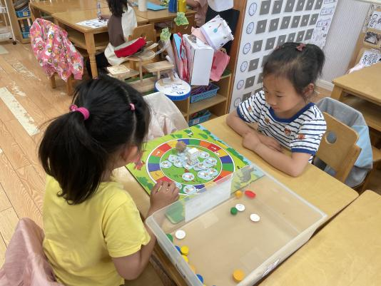
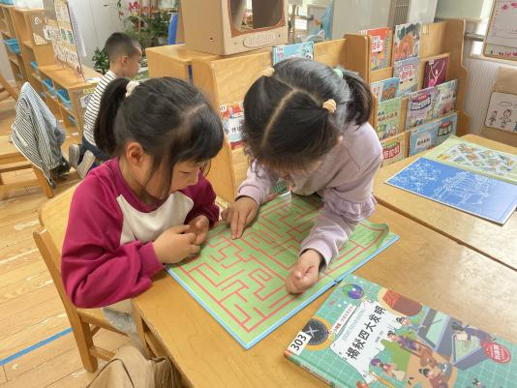

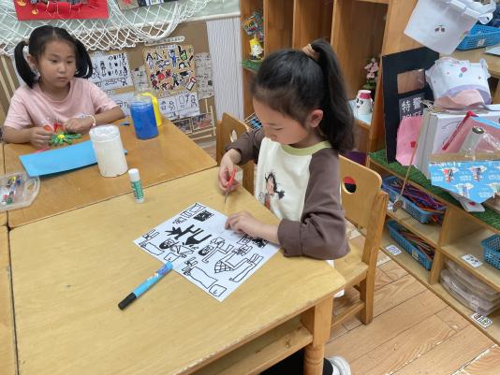
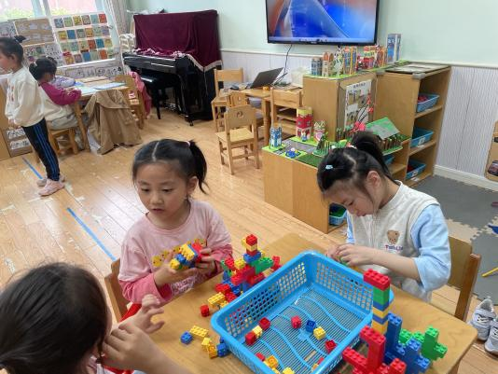

03吃饭活动

吃饭情况
表扬吃饭安静的小朋友是：李沐桐、韩雨潼、丁泽锐、范育恒、李笑延、王锦琰、刘思妤、张言依
表扬不挑食的小朋友是：张逸宸、杜文静、王一伊、刘丞智、张志嘉、孙宇辰、刘怡彤、张诗可、梅珺彤、杜其诺、严安宁、胡茜译
表扬吃饭吃得干净的小朋友是：张伊茉、张乐、赵伊旸、秦嘉哲、贺政阳、颜静悦、刘紫悦、裴敬瑗、卞佳彤、包欣颜、顾芯苒

04户外情况

户外情况
积极参与户外的小朋友是：杜其诺、严安宁、胡茜译、贺政阳、李笑延、王锦琰、刘思妤、张言依、刘怡彤、张诗可、梅珺彤
户外中友好相处的小朋友是：丁泽锐、张志嘉、张逸宸、范育恒、刘丞智、张乐、卞佳彤、包欣颜、顾芯苒、张伊茉、杜文静、韩雨潼
户外中心情愉快的小朋友是：裴敬瑗、王一伊、李沐桐、赵伊旸、秦嘉哲、颜静悦、刘紫悦
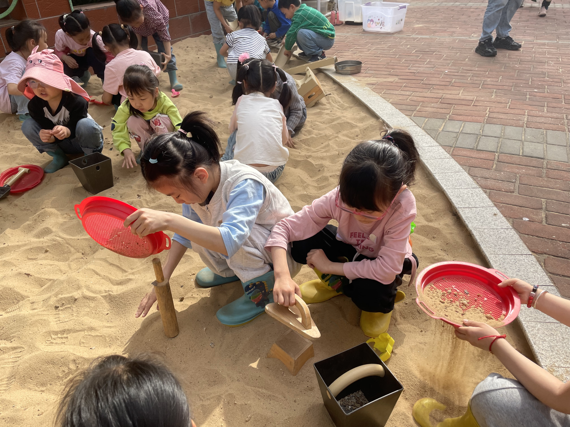
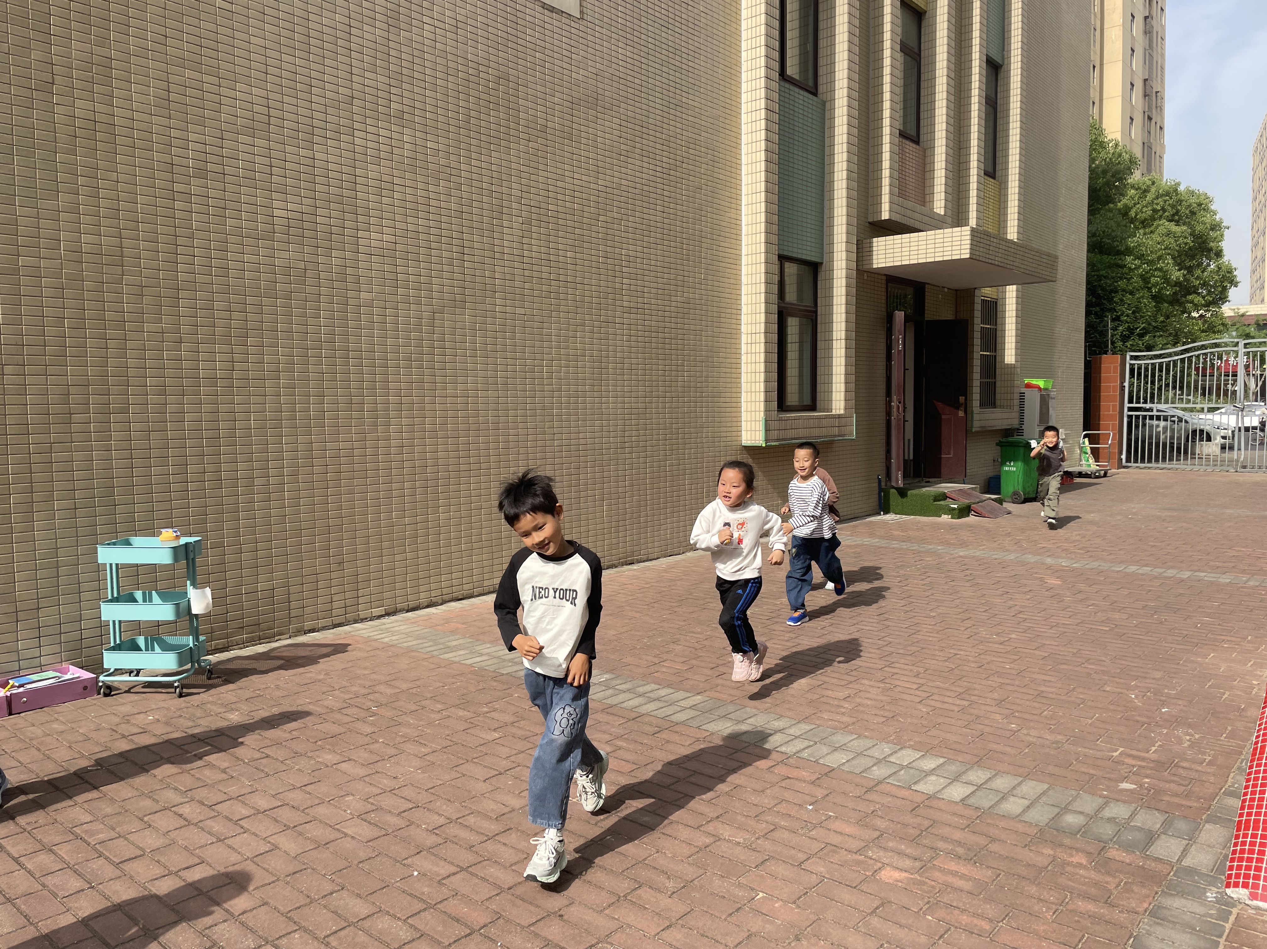

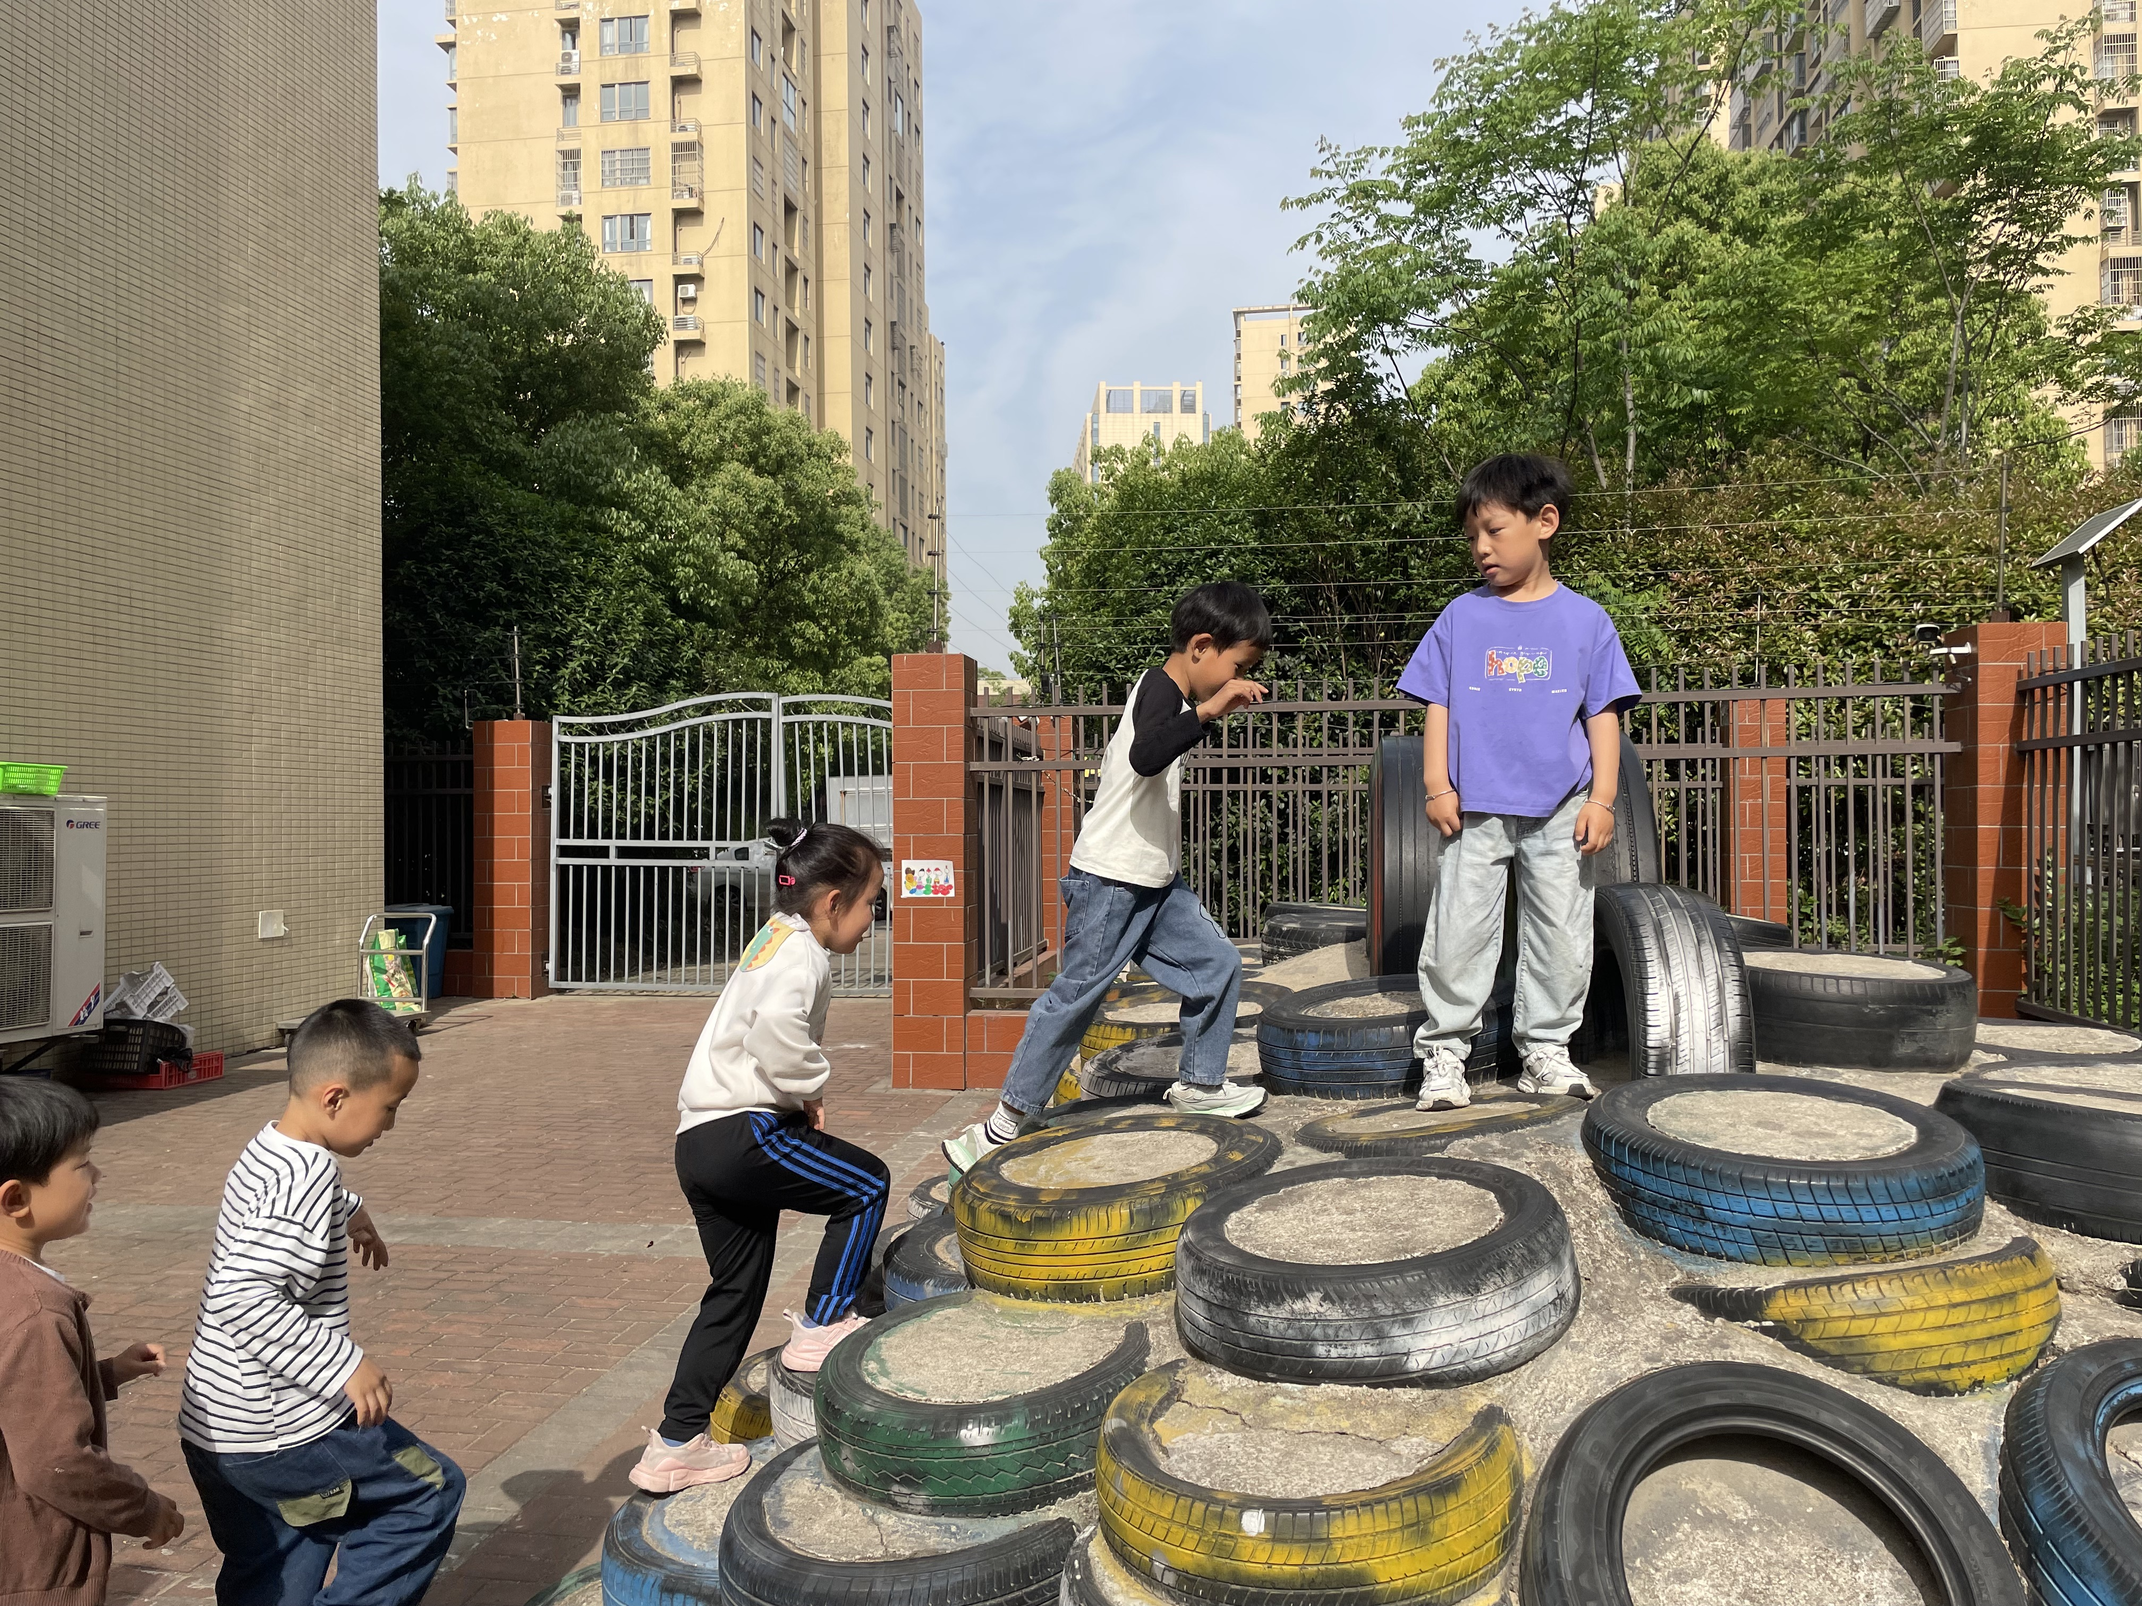
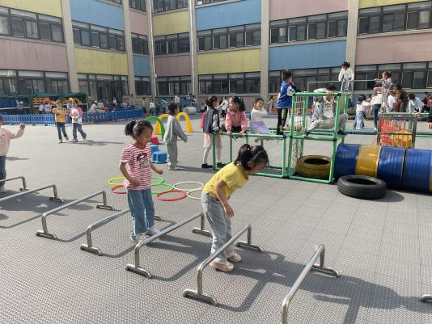

05温馨提示
★1.小朋友们要运动、多喝水哦！
★2.近期天气炎热，家长们根据孩子的情况及时为幼儿减少衣物哦~

谢谢大家的支持与配合！

—END—

在一起的点滴都值得记录

